小一班今日动态1.3
来园：
今日来园19人，2人病假，4人事假。
大部分幼儿能主动跟老师问好，打招呼，有序签到、放物品，洗手喝牛奶。用完早点后，幼儿能根据之前的计划，开始区域游戏。
区域游戏：
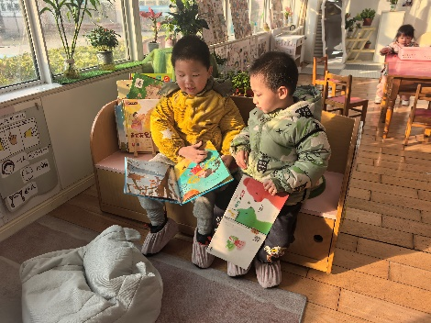  图书角 | 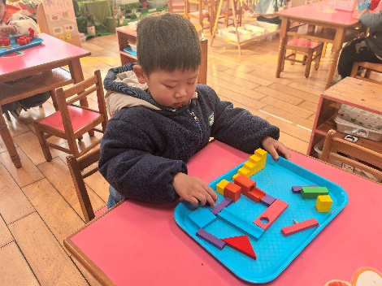  科探区-弹珠轨道 | 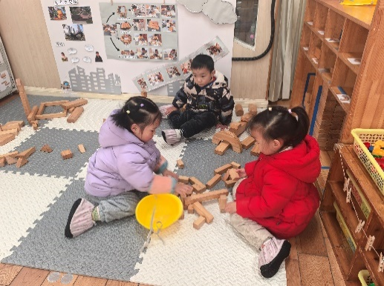  地面建构
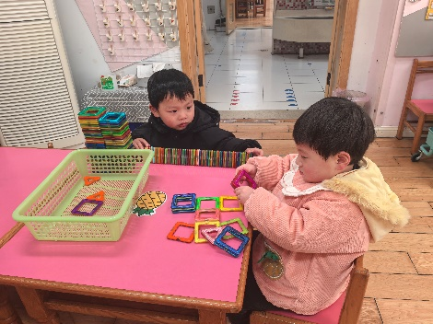  桌面建构 | 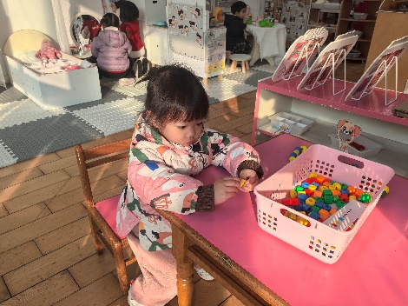  生活区 | 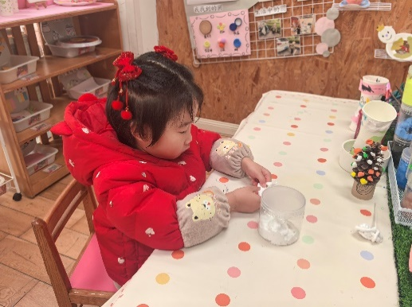  创意坊
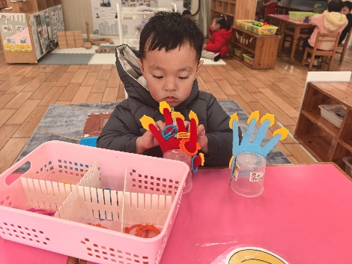  益智区-手指数一数 | 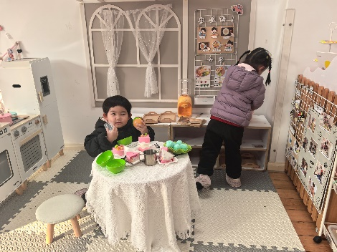  娃娃家-烧饭 | 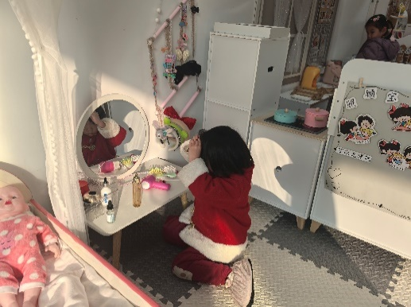  娃娃家-化妆
户外活动：
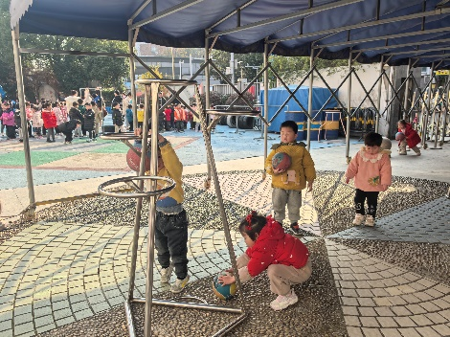 | 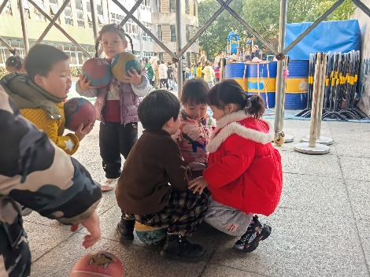 | 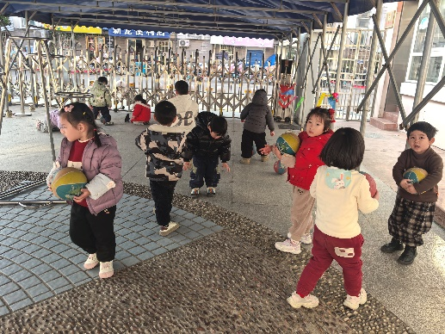
集体活动：
科学：好玩的冰块
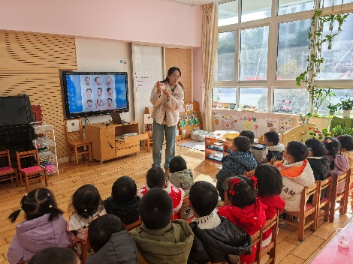 | 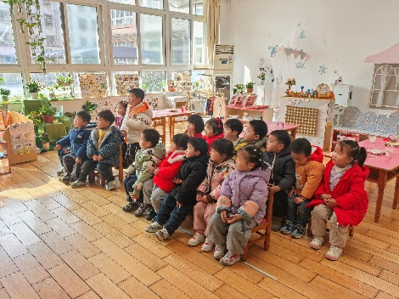 | 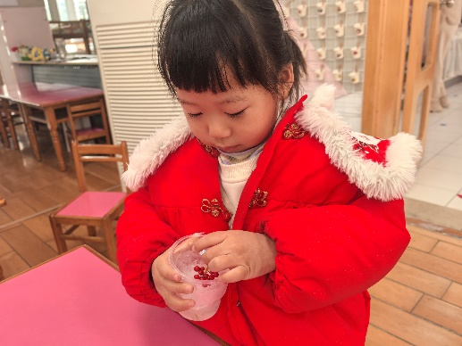
这是一次探索类科学活动。随着气温的下降，原来流动的水都结成了固体冰。冰是无色透明的固体，是固态水12种结晶形态之一。传递冷，温度低。冰具有凉、硬、滑、易融、透明等特点。本次活动引导孩子在体验中学习，在体验中感受冰的特征。
这次活动，徐凌琨、韩景宸、张烁、刘珺玮、颜泽楷、丁文潇、李潇然、奚禾、李青、丁汝成、杨若萱、白小沐、张玉菀、黄珵子、蒋艺姝、吕思甜、范奕菱能带好冰块，说一说触感、温度等特征；徐凌琨、韩景宸、张烁、刘珺玮、颜泽楷、丁文潇、李潇然、奚禾、李青、丁汝成、杨若萱、白小沐、张玉菀、黄珵子、蒋艺姝、吕思甜、恽佳阳、何颖艺、范奕菱能遵守规则，自己摸一摸试一试，感受冰块的有趣。

生活活动情况：
1.午餐情况：
今天的午饭吃的是糙米饭、白萝卜烧肉、大白菜炒油豆腐、荠菜猪肝汤。今天大部分小朋友都能吃完自己的一份饭菜，并在老师的提醒下，端正坐姿，尽量保持桌面的整洁。
2.午睡情况：
小朋友们能在老师的提醒下，有序小便进入午睡室，并将脱下来的衣裤整理好，放在脚边，大部分幼儿能自己独立午睡，个别幼儿需要老师稍微陪伴和提醒。
家园合作：
- 动态上的照片，仅作为老师观察时的随拍，并不是所有孩子的照片都会呈现。
- 有些宝贝的嘴唇和脸部比较干，家长朋友们可以给宝贝擦一层薄薄的唇膏和滋润霜，保护嘴巴、脸部。
3.请关注：今天是星期五，不上延时班！请在15：30接孩子离园。

